

**Во время проведения тренировочного занятия:**

- заходить в спортивный зал только в сменной обуви; брать спортивный инвентарь, приступать к выполнению упражнений только с разрешения тренера;

- бережно относится к инвентарю и оборудованию, использовать по назначению;

- пользоваться только исправным оборудованием;

- внимательно слушать и выполнять все требования тренера;

- при получении травмы и ухудшения самочувствия прекратить упражнения и незамедлительно сообщить тренеру

**До начала тренировочного занятия:**

- спортсмены должны переодеться в тренировочную форму, сменную обувь, предназначенную для занятий в спортивном зале;

- снять с себя предметы, представляющие опасность для себя и других (часы, браслеты, цепочки, кольца, заколки и т.д.);

- убрать из карманов посторонние предметы, ценные вещи сдать тренеру;

- ЗАПРЕЩАЕТСЯ на тренировку приносить жевательную резинку, семечки, чипсы, сладости, легко- воспламеняющиеся предметы.



**По окончанию тренировочного занятия:**

- при необходимости и с разрешения тренера убрать спортивный инвентарь;

- с разрешения тренера организованно покинуть место тренировки и идти в раздевалку;

- умыться и вымыть руки с мылом;

- переодеться в сменную одежду и обувь

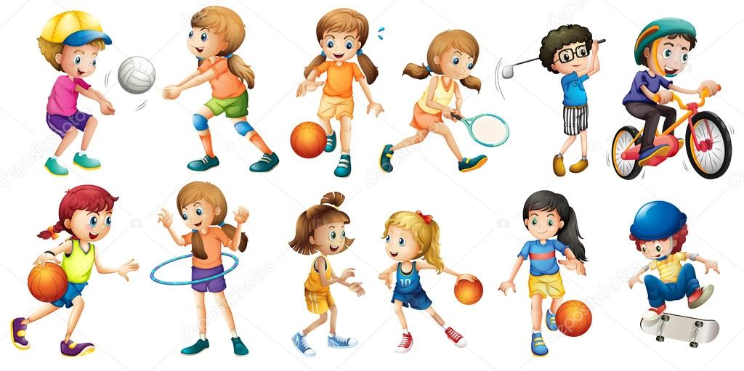

***За несоблюдение правил техники безопасности спортсмен может быть отстранен от тренировочного процесса!!!***



**Общие требования безопасности:**

- спортсмены должны переодеться в тренировочную форму, сменную обувь с нескользкой подошвой, предназначенную для занятий на открытых площадках, ОБЯЗАТЕЛЬНО наличие головного убора (кепка, бандана);

- снять с себя предметы, представляющие опасность для себя и других (часы, браслеты, цепочки, кольца, заколки и т.д.);

- убрать из карманов посторонние предметы, ценные вещи сдать тренеру;

- ЗАПРЕЩАЕТСЯ на тренировку приносить жевательную резинку, семечки, чипсы, сладости, легко воспламеняющиеся предметы;

- не проводить тренировочные занятия на сырой площадке!!!

- своевременно обеспечивать питьевой режим,

не допускать перегревания и переохлаждения

организма

**ВАЖНО!!!**

**Тепловой удар** – болезненное состояние, как следствие длительного пребывания организма под воздействием высокой температуры (перегрев организма). Симптомы: покраснение кожи, отдышка, холодный пот, слабость, тошнота, рвота, высокая температура, головокружение, сильная головная боль, частый и слабый пульс.

**Солнечный удар** – это форма теплового удара, спровоцированная воздействием солнечных лучей. Причина – работа и длительное пребывание под палящим солнцем. Симптомы: вялость, слабость, сонливость, головная боль, головокружение, тошнота, повышение температуры тела.

**Солнечный ожог** – поверхностное повреждение кожи, слизистых оболочек или глаз. Данное повреждение в большинстве случаев проявляется легким воспалением, но иногда может приводить к серьезным проблемам. Непосредственной причиной появления солнечного ожога является чрезмерное интенсивное ультрафиолетовое излучение солнца.





**ОКАЗАНИЕ ПОМОЩИ ПОСТРАДАВШИМ НА ВОДЕ**

- используйте для спасения любые подручные средства;

- не отплывайте от перевернувшейся лодки до прибытия помощи;

- поднимайте пострадавшего из воды только с кормовой части лодки;

- не оставляйте попытки достать пострадавшего со дня;

- не дайте утопающему хватать вас, следите за тем, чтобы голова пострадавшего всегда находилась над водой

- достав пострадавшего из воды,

очистите ротовую полость и

удалите воду из дыхательных путей, легких.

**КАК ВЕСТИ СЕБЯ НА ВОДЕ**

- не стойте и не играйте в тех местах, откуда можно упасть в воду;

- не ныряйте в незнакомых местах;

- не используйте для плавания самодельные устройства, они могут не выдержать вес и перевернуться;

- не заплывайте далеко от берега на надувных матрасах;

- в воде избегайте вертикального положения, не ходите по илистому и заросшему водорослями дну;

- не боритесь с течением, плывите по течению, приближаясь к берегу.

**МЕРЫ БЕЗОПАСНОСТИ НА ВОДОЁМАХ**

- перед купальным сезоном посетите врача;

- не переохлаждайтесь и не перегревайтесь;

- после приема пищи необходимо сделать перерыв 1,5 -2 часа;

- купайтесь только в разрешенных местах, на специально оборудованных пляжах;

- не купаться в ветреную погоду, остерегайтесь волн;

- не купайтесь у обрывистых и крутых берегов с сильным течением, в заболоченных и заросших растительностью местах;

- не подплывать к проходящим судам, не взбираться на технические знаки.





